KENTSEL DÖNÜŞÜM MASTER PLANI

ULUIRMAK ALİ HOCA, ULUIRMAK SAKA, DR.ZİYA BARLAS MAHALLELERİ

REZERV YAPI ALANI ve YAKIN ÇEVRESİ 1/1000 ÖLÇEKLİ UYGULAMA İMAR PLANI DEĞİŞİKLİĞİ

2018

KONYA BÜYÜKŞEHİR BELEDİYESİ

İmar ve Şehircilik Dairesi Başkanlığı

# İÇİNDEKİLER

# 1.BÖLÜM: PLANLAMA ALANININ YERİ

# 2.BÖLÜM: 1/5000 ÖLÇEKLİ NAZIM İMAR PLANI DEĞİŞİKLİĞİ

# 3.BÖLÜM: JEOLOJİK YAPI

# 4.BÖLÜM: PLAN TEKLİFİ

# 4.1. Plan Teklifinin Amacı, Gerekçesi ve Yasal Dayanağı

# 4.2. İmar Hakkı Aktarımı

# 4.3. Korunan Yapılar ve İmar Uygulamaları

# 4.4. 1/1000 Ölçekli Uygulama İmar Planı Değişikliği

**ŞEKİLLER**

Şekil 1: Plan Değişikliği Alanı Uydu Görüntüsü

Şekil 2: 1/5000 Ölçekli Nazım İmar Planı Değişikliği

Şekil 3: Mevcut 1/1000 Ölçekli Uygulama İmar Planı

Şekil 4: 1/1000 Ölçekli Uygulama İmar Planı Değişikliği

**TABLOLAR**

Tablo 1: Karşılaştırmalı Alan Dağılımı

# 1.BÖLÜM: PLANLAMA ALANININ YERİ

Konya İli Meram İlçesi Uluırmak Ali Hoca, Uluırmak Saka, Fahrünnisa ve Dr. Ziya Barlas Mahalleleri sınırları içerisinde yaklaşık 26,6 hektar alanda 29.06.2018 tarih ve 114806 sayılı Bakanlık Makamı Olur’u ile Rezerv Yapı Alanı ilan edilmiştir. Rezerv Yapı Alanının doğu sınırını teşkil eden *Karaman Caddesi ise Meram ve Karatay İlçe sınırını* oluşturmaktadır.

Meram İlçesi Uluırmak Ali Hoca, Uluırmak Saka, Fahrünnisa ve Dr.Ziya Barlas Mahalleleri dönüşüm çalışmalarına ilişkin imar planı Meram Belediyesinin 23.06.2017 tarihli yazısı ile Konya Büyükşehir Belediyesine sunulmuştur. 15.09.2017 tarih ve 951 sayılı Konya Büyükşehir Belediye Meclis Kararı ile sözkonusu alana ilişkin imar planı, Bakanlık onayına sunulmak üzere karara bağlandığı anlaşılmaktadır.

Devam eden süreçte, Karatay İlçe sınırları içerisinde kalan 16.02.2018 tarih ve 200 sayılı Konya Büyükşehir Belediye Meclis Kararı ile onanan ve Konya Kültür Varlıklarını Koruma Bölge Kurulu’nun 13.04.2018 tarih ve 5228 sayılı kararı ile uygun görülen 25 metre genişliğinde Karaman Caddesine bağlanan yol düzenleme çalışması yapılmıştır.

Konya Tarihi Kent Merkezinin trafik yoğunluğunu azaltmaya yönelik Mevlana Kültür Merkezinden güneybatı yönünde 25 metre genişliğinde öngörülen imar yolu Karaman Caddesine kadar devam etmekte olup Meram İlçesi sınırlarında yer alan Rezerv Yapı Alanı imar planlarındaki 25 metrelik yolun birbirini karşılamadığı görülmektedir. Karaman Caddesini doğu-batı ekseninde kesen 25 metre genişliğindeki imar yolunun sürekliliğini sağlayacak şekilde sözkonusu plan değişikliği hazırlanmıştır.

1/1000 ölçekli uygulama imar planı değişikliği onama sınırı; 29.06.2018 tarih ve 114806 sayılı Bakanlık Makamı Olur’u ile belirlenen Rezerv Yapı Alanı sınırının plan değişikliği onama sınırı içinde kalan bölümü ve onama bütünlüğü içerisinde yakın çevresini kapsar. 1/1000 ölçekli uygulama imar planı değişikliği M29A11D4A, M29A11D4D imar planı paftalarına isabet etmektedir.

Plan değişikliği onama sınırları içerisinde 1/5000 ölçekli nazım ve 1/1000 ölçekli uygulama imar planı değişiklikleri gerçekleştirilmiştir.

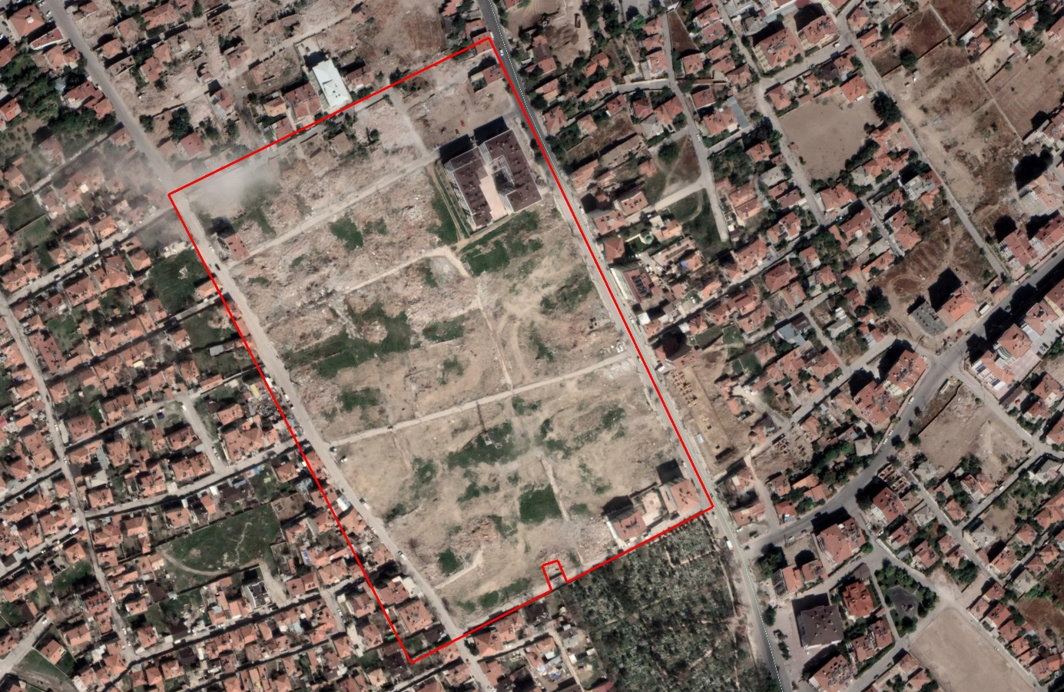

Şekil 1: Plan Değişikliği Alanı Uydu Görüntüsü

**2.BÖLÜM: 1/5000 ÖLÇEKLİ NAZIM İMAR PLANI DEĞİŞİKLİĞİ**

1/5000 ölçekli nazım imar planı değişikliği onama sınırı; Rezerv Yapı Alanı sınırının plan değişikliği onama sınırı içinde kalan bölümü ve onama bütünlüğü içerisinde yakın çevresini kapsar.

E:\yedek\uluırmak tadilat\görseller\öneri nazım.tif

Şekil 2: 1/5000 Ölçekli Nazım İmar Planı Değişikliği

Konya İli, Meram İlçesi, Uluırmak Alihoca, Uluırmak Saka, Fahrünnisa ve Dr.Ziya Barlas Mahalleleri sınırları içerisinde 29.06.2018 tarih ve 114806 sayılı Bakanlık Makamı Olur’u ile Rezerv Yapı Alanı ilan edilen bölgeye ilişkin 1/5000 ölçekli Nazım İmar Planı Çevre ve Şehircilik Bakanlığı’nın 16.07.2018 tarihli Olur’u ile resen onaylanmıştır.

Rezerv Yapı Alanı mevcut 1/5000 ölçekli nazım imar planı; yüksek yoğun konut (251-400 kişi/ha) sahaları, karma kullanım alanları ve sosyal donatı alanlarından oluşmaktadır.

**3.BÖLÜM: JEOLOJİK YAPI**

Planlama alanı genelinde, müellifince hazırlanan 31.03.2014 tarihinde Çevre ve Şehircilik İl Müdürlüğünce onaylı İmar Planına Esas Jeolojik ve Jeoteknik Etüt Raporunda planlama sahası Önlemli Alan 5.1 olarak değerlendirilmektedir.

Hazırlanan jeolojik ve jeoteknik etüt kapsamında planlama alanı sınırları içerisinde yer altı suyunun bulunmadığı, eğimin %10’dan az olduğu ve Konya Formasyonuna ait çakıllı az kumlu kahve renkli kil birimlerin olduğu alanlar “Önlem Alınabilecek Nitelikte Şişme, Oturma, Taşıma Gücü Açısından Sorunlu Alanlar” olarak mühendislik problemleri açısından önlemli alan olarak belirlenmiştir. Bu alanlar “Önlemli Alan 5.1” olarak değerlendirilmiş ve ekli yerleşime uygunluk haritasında “ÖA5.1” simgesiyle gösterilmiştir.

Önlemli Alanlar 5.1; her tür bina için parsel bazında zemin etüdü yapılmalı ve bu etüt için hazırlanacak raporda yeraltı su seviyesi, zeminin oturma, şişme, sıvılaşma taşıma gücü özellikleri ve diğer jeoteknik hesaplamaları yapılmalıdır. Çevre ve yüzey sularının yapı temellerine olumsuz etkilerini ortadan kaldırmak için uygun drenaj sistemleri yapılmalıdır. Yapı temelleri homojen birim üzerine oturtulmalıdır. Evsel atık suları serbest halde araziye bırakılmamalı, uygun drenaj sağlanmalıdır. İnşaat aşamasında açığa çıkacak şevler uygun istinat yapılarıyla desteklenmelidir. Afet Bölgelerinde Yapılacak Yapılar Hakkındaki Yönetmelik hükümlerine uyulmalıdır.

**4.BÖLÜM: PLAN TEKLİFİ**

**4.1. Plan Teklifinin Amacı, Gerekçesi ve Yasal Dayanağı**

İlçemiz sınırları içerisinde yaklaşık 900 hektar alanı içine alan bölgede; afet risklerinin azaltılması, değişen koşullara uyum sağlanması ve planlı kentsel gelişmeyi yönlendirmesi amacıyla Meram Kentsel Dönüşüm Master Plan Revizyonu gerçekleştirilmiştir.

Meram Kentsel Dönüşüm Master Plan Revizyonu içerisinde, planlama etapları ile bir bütün halinde ele alınan öncelikle müdahale edilecek alanlar (Kentsel Dönüşüm ve Gelişim Proje Alanları, Afet Riskli Alan ve Rezerv Yapı Alanı) belirlenmiştir. Bu alanlar kamu eliyle dönüşümü gerçekleştirilecek ve plan bütünlüğü içerisinde çözümlenecektir.

Tarihi kent merkezinde yer alan çöküntü bölgesi haline dönüşmüş 6306 sayılı Kanun uyarınca Riskli Alan ilan edilen Şükran Mahallesi Koruma Amaçlı İmar Planlarının hayata geçirilmesi ile birlikte güneyinde kalan yaklaşık 900 hektarlık alanda revizyon imar planları gerçekleştirilmiştir.

Revizyon planlama faaliyetleri ve kentsel dönüşüm çalışmaları ile afet riski taşıyan, mülkiyet açısından sorunlu, kentsel altyapılar açısından yetersiz, değişen koşullara uyum sağlayamayan, modern kent standartlarına uygun olmayan, geçmiş dönem inşaat yapım teknikleri ve 2000 öncesi mevzuata göre oluşmuş yapı stoğunun planlı şekilde sağlıklı yapıya kavuşturulması, yaşam kalitesinin artırılması, kentsel ölçekli ve ulusal ölçekli kamusal yatırımların (Konya Metro Projesi, Hızlı Tren Çalışmaları vb) mekansal düzleme yansımaları, revizyon yapılan kent parçalarının tercih edilir bölgelere dönüştürülmesi, kent merkezinden çeperlere doğru yoğunluk kademelenmesi ile kent çeperlerindeki doğal karakteri korunacak alanlar üzerindeki yapılaşma baskısının azaltılması hedeflenmektedir.

Meram Kentsel Dönüşüm Master Plan Revizyonu; bütüncül planlama anlayışı ile mekansal bütünlük gözetilerek yaklaşık 900 hektar alanda hazırlanmıştır. Planlama alanının büyüklüğü nedeniyle Ahmet Özcan Caddesi Kuzeyi Planlama Etabı ve Ahmet Özcan Caddesi Güneyi Planlama Etabı olarak öncelikle 2 kısımda ele alınmıştır.

Plan değişikliğine konu saha; Master Plan Revizyonu Ahmet Özcan Caddesi Kuzeyi Planlama Etabı ile mekansal bütünlük arz etmektedir. İlgili mevzuat uyarınca Rezerv Yapı Alanında plan yapma, yaptırma ve onaylama yetkisi Çevre ve Şehircilik Bakanlığındadır.

# 4.2. İmar Hakkı Aktarımı

# 6306 sayılı Afet Riski Altındaki Alanların Dönüştürülmesi Hakkında Kanun kapsamında fen ve sanat norm ve standartlarına uygun, sağlıklı ve güvenli yaşama çevrelerini teşkil etmek, kamu hizmetlerinin düzenli bir şekilde yürütülmesini sağlamak amacıyla, genel revizyon planı bütününde kamu eliyle dönüşümünün sağlanacağı öncelikle müdahale edilecek alanlar arasında emsal hakkı transferi gerçekleştirilecektir.

# Tarihi Kent Merkezi Şükran Mahallesi Afet Riskli Alan Koruma Amaçlı İmar Planının hayata geçirilebilmesi safhasında genel revizyon planı kapsamında belirlenen alanlarda imar hakları aktarımı sağlanmaktadır.

# Şükran Mahallesi Afet Riskli Alan Koruma Amaçlı İmar Planı uygulama sahası ile Uluırmak Alihoca, Uluırmak Saka, Fahrünnisa ve Dr. Ziya Barlas Mahalleleri Rezerv Yapı Alanı arasında emsal hakkı transfer edilmiştir.

# İmar hakkı aktarım alanı sınırları içerisinde kalan konut alanlarında E=2.10 emsal değeri, Şükran Mahallesi Riskli Alan Koruma Amaçlı İmar Planından transfer edilen E=0.60 değeri eklenerek hesaplanmıştır.

# 1.5 (Uluırmak Emsal) + 0.6 (Şükran Mahallesinden Gelen Transfer ) = 2.1 (Toplam Emsal)

# 4.3. Korunan Yapılar ve İmar Uygulamaları

# Rezerv Yapı Alanı planlama çalışması kapsamında *plan/proje bütünlüğünü bozmayan* ancak imar planı değişikliğinden önce *imar mevzuatına uygun olarak yapılmış* ve *riskli olmadığı belgelenen yapılar* varlıklarını sürdürebilecektir. Bu yapıların yıkılıp yenilenmesi halinde bu plan ve plan hükümlerine göre yapılaşabilecektir. Dönüşüm çalışmaları kapsamında proje bütünlüğünü bozmayan korunan yapıların parsellerine ilişkin imar uygulamasının şekli ve sınırları Meram Belediyesi tarafından belirlenecektir.

# Rezerv Yapı Alanı genelinde imar uygulamaları etaplar halinde gerçekleştirilebilir. İmar Yasasının 18. madde imar uygulaması ile oluşturulacak parsellerin toplu uygulamaları teşvik edici nitelikte büyük parseller oluşturulması esastır. İmar uygulamasının şekli Meram Belediyesi tarafından belirlenecektir.

# Kamusal hizmet alanlarında imar uygulamaları müstakil olarak gerçekleştirilebilir.

# Rezerv Yapı Alanı içerisinde sınırları belirli alanda İmar Yasasının 18. madde uygulamaları gerçekleştirilmiştir. Plan değişikliği çalışmasında; konut sahası, cami sahası gibi tescile konu kullanımların yüzölçümleri muhafaza edilmiştir.

# Karaman Caddesi cepheli 4081 ada 63 nolu parsel üzerinde yer alan yapılar; *plan/proje bütünlüğünü bozmaması ve imar mevzuatına uygun olarak yapılaşmış olması nedeniyle* sözkonusu parselKaraman Caddesinin genişlemesi ile birlikte Karaman Caddesi yönünde yol terkli olarak muhafaza edilmiştir. Parselin kuzey, batı ve güney sınırları korunmuştur. Parsel kuzeyinde ve güneyinde yer alan açık alan kullanımlarından servis almaya devam edecektir. Açık alan düzenlemeleri sözkonusu parselin giriş çıkışları gözetilerek gerçekleştirilebilecektir. Parselin ticari kullanımı da gözönüne alınarak karma kullanım öngörülmüştür.

# Karaman Caddesi cepheli 4064 ada 95 nolu köşe parsel üzerinde yer alan yapı; *plan/proje bütünlüğünü bozmaması ve imar mevzuatına uygun olarak yapılaşmış olması nedeniyle* sözkonusu parsel yolların genişlemesi ile birlikte yol terkli olarak muhafaza edilmiştir. Parselin ticari kullanımı da gözönüne alınarak karma kullanım öngörülmüştür.

# 4.4. 1/1000 Ölçekli Uygulama İmar Planı Değişikliği

Rezerv Yapı Alanına ait mevcut 1/1000 ölçekli uygulama imar planı; Çevre ve Şehircilik Bakanlığı’nın 16.07.2018 tarihli Olur’u ile onaylanmıştır.

E:\yedek\uluırmak tadilat\görseller\mevcut uygulama.tif

Şekil 3: Mevcut 1/1000 Ölçekli Uygulama İmar Planı

Rezerv Yapı Alanının plan değişikliği onama sınırı içinde kalan bölümü ve onama bütünlüğü içerisinde yakın çevresinde 1/1000 ölçekli uygulama imar planı değişikliği hazırlanmıştır.

Konya Merkez genel ulaşım sistemi incelendiğinde; dairesel yol akslarına şehirlerarası karayolları ışınsal olarak saplanmaktadır. Dairesel yol aksları; iç ring, iç çevre yolu ve yeni çevre yolundan oluşmaktadır.

Mevcut kullanımda Dr. Ahmet Özcan Caddesi(Meram İlçesi sınırlarında) ve Fetih Caddesi (Karatay İlçesi sınırlarında) Konya Kent Merkezi ulaşım sisteminde *iç ring* olarak tabir edilebilecek önemli bir ulaşım arteridir. Karaman Yolu ise dairesel yol akslarına *ışınsal* olarak saplanan ve kent merkezine ulaşan bir diğer önemli ulaşım arteridir.

Konya Tarihi Kent Merkezinin trafik yoğunluğunu azaltmaya yönelik (Ali Ulvi Kurucu Caddesinin devamında) *iç ringe alternatif olarak 25 metre genişliğinde* imar yolu öngörülmüştür.

E:\yedek\uluırmak tadilat\görseller\öneri uygulama.tif

Şekil 4: 1/1000 Ölçekli Uygulama İmar Planı Değişikliği

Karaman Caddesini doğu-batı ekseninde kesen 25 metre genişliğindeki imar yolunun sürekliliğini sağlayacak şekilde sözkonusu plan değişikliği hazırlanmıştır.

Planlama alanı mevcut ve öneri imar planı arazi kullanım tablosu aşağıda karşılaştırmalı olarak yer almaktadır:

|  |  |  |  |
| --- | --- | --- | --- |
| **ALAN DAĞILIMI TABLOSU** | | | |
| **KULLANIM** | **MEVCUT** | **ÖNERİ** | **FARK** |
| CAMİ | 2035 | 2035 | 0 |
| KONUT_E=2.10 | 53620 | 53620 | 0 |
| TICK_E=1.50 | 3021 | 3021 | 0 |
| TICK_E=1.60 | 464 | 464 | 0 |
| PARK | 9424 | 10228 | 804 |
| SOSYAL TESİS | 990 | 990 | 0 |
| YOLLAR | 22655 | 21851 | -804 |
| TOPLAM | 92209 | 92209 |  |

Tablo 1: Karşılaştırmalı Alan Dağılımı

Mevcut imar planına göre gerçekleştirilen İmar Yasasının 18.madde uygulaması ile plan değişikliği onama sınırı içerinde kalan; toplam 53620 m2 konut sahası 2035 m2 cami sahası yüzölçümleri muhafaza edilmiştir. Plan değişikliği ile park alanı 804 m2 artış göstermiş olup konut, karma kullanım alanları ve sosyal tesis alanı değişmemiştir.

Plan değişikliği çalışmasında; mevcut imar planı yapılaşma koşulları genel olarak muhafaza edilmiş olup kamu yararının gereklerine uygun planlama faaliyetleri gerçekleştirilmiştir.